**北 京 林 业 大 学**

**2022学年—2023学年第 1学期 数据库原理及应用 实验报告书**

任课教师： 付慧

实验题目： 实验1 创建数据库和数据表

实验环境： Microsoft SQL Server

1. 实验目的

1. 掌握在Miscrosoft SQL Server中使用Management Studio和SQL命令创建数据库和修改数据库的方法。

2. 掌握在Miscrosoft SQL Server中使用Management Studio和SQL命令创建数据表和修改数据表的方法（以SQL命令为重点）。

1. 实验内容和结果
2. 在Microsoft SQL Server中使用Management Studio和SQL命令创建一个数据库，用来管理学生的课程作业，数据库的名称自定。

（1）使用Management Studio创建数据库，请给出重要步骤的截图（例如，修改数据文件和日志文件的初始大小，增容方式，最大容量，存储位置等）。

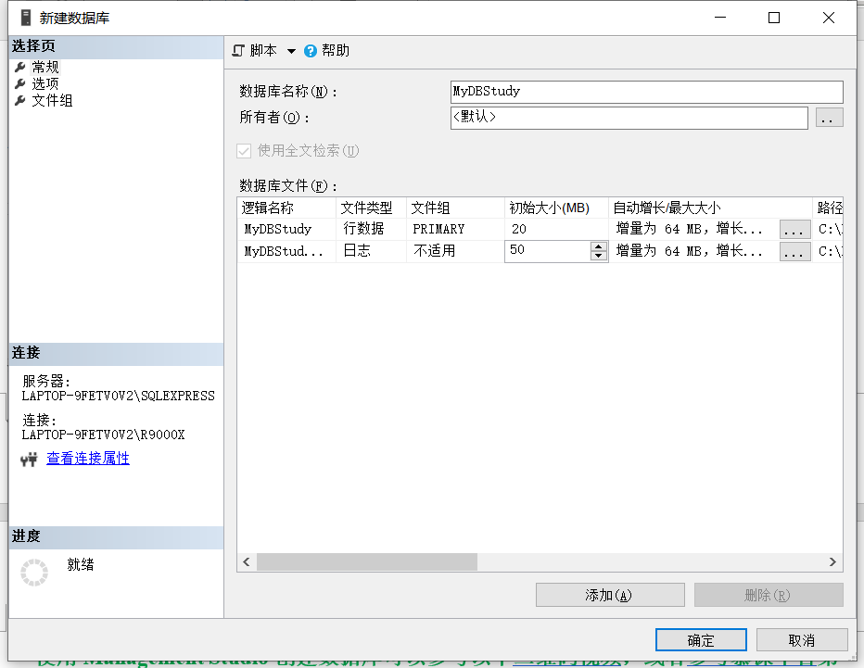实验结果：

修改初始大小

修改主要数据文件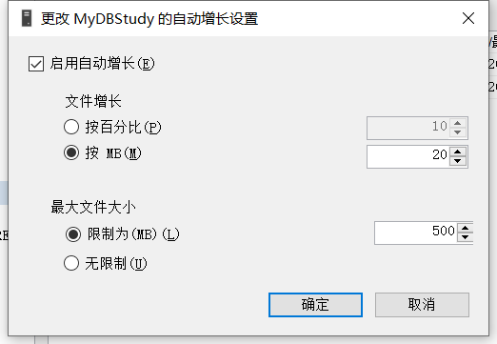

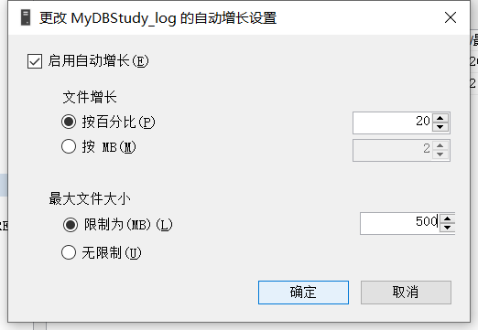

修改日志文件大小

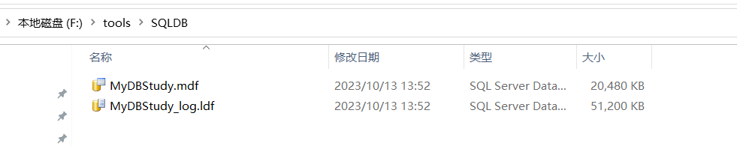

在文件夹中生成文件

（2）删除第（1）步创建的数据库，使用SQL命令创建数据库，请给出SQL代码。

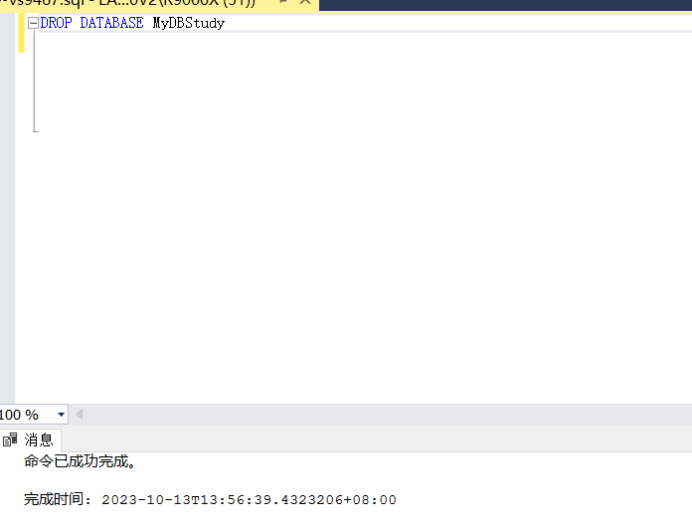 删除创建的数据库

创建数据库代码：

CREATE DATABASE MyDB

ON

( NAME=Teach_Data,

FILENAME='F:\tools\SQLDB\TeachData.mdf ',

SIZE=10,

MAXSIZE=500,

FILEGROWTH=10)

LOG ON

( NAME=Teach_Log,

FILENAME='F:\tools\SQLDB\TeachData.ldf ',

SIZE=5,

MAXSIZE=500,

FILEGROWTH=5)

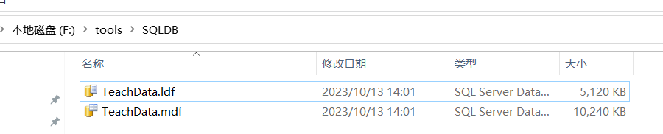

在对应目录下生成对应的数据库

（3）创建数据库之后，使用SQL命令修改日志文件的增容方式和最大容量，请给出SQL代码。

SQL代码：

ALTER DATABASE MyDB

MODIFY FILE

(

NAME=Teach_Log,

FILEGROWTH = 20,

MAXSIZE=300 )

实验结果：

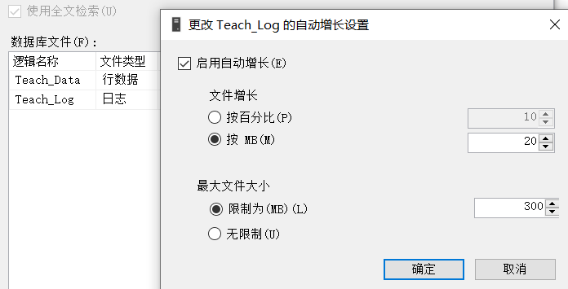修改了事务日志文件的文件增长大小和最大文件大小

2. 对“实验1相关表格.docx”中的表1，表2和表3，分别以下表的方式给出各字段的字段定义和说明。先确定字段定义和约束内容再写SQL命令

**表1 学生表的字段定义和说明**

|  |  |  |  |  |  |
| --- | --- | --- | --- | --- | --- |
| **字段名** | **数据类型** | **长度或者精度** | **是否为空** | **默认值** | **完整性约束** |
| **学号** | **char** | **4** | **否** | **无** | **PRIMARY KEY约束** |
| **姓名** | **nvarchar** | **10** | **否** | **无** | **NOT NULL** |
| **性别** | **nchar** | **1** | **否** | **男** | **NOT NULL** |
| **专业班级** | **nchar** | **6** | **否** | **无** | **NOT NULL** |
| **出生日期** | **char** | **10** | **否** | **无** | **NOT NULL** |
| **联系电话** | **char** | **12** | **是** | **无** | **NULL** |

**表2 课程表的字段定义和说明**

|  |  |  |  |  |  |
| --- | --- | --- | --- | --- | --- |
| **字段名** | **数据类型** | **长度或者精度** | **是否为空** | **默认值** | **完整性约束** |
| **课程号** | **char** | **4** | **否** | **无** | **PRIMARY KEY约束** |
| **课程名** | **nvarchar** | **10** | **否** | **无** | **NOT NULL** |
| **学分** | **char** | **3** | **否** | **无** | **NOT NULL** |
| **学时** | **char** | **4** | **否** | **无** | **NOT NULL** |
| **任课教师** | **nchar** | **10** | **否** | **无** | **NOT NULL** |

**表3 学生作业表的字段定义和说明**

|  |  |  |  |  |  |
| --- | --- | --- | --- | --- | --- |
| **字段名** | **数据类型** | **长度或者精度** | **是否为空** | **默认值** | **完整性约束** |
| **学号** | **char** | **4** | **否** | **无** | **FOREIGN KEY约束+主键约束** |
| **课程号** | **char** | **4** | **否** | **无** | **FOREIGN KEY约束+主键约束** |
| **作业1成绩** | **int** | **自动** | **是** | **无** | **Check约束** |
| **作业2成绩** | **int** | **自动** | **是** | **无** | **Check约束** |
| **作业3成绩** | **int** | **自动** | **是** | **无** | **Check约束** |

（为了方便比较，就让作业成绩变成int类型）。

3. 根据第2步的定义，使用SQL命令在第1步创建的数据库中创建学生表，课程表和学生作业表，请给出SQL代码

SQL代码：

CREATE TABLE StudentTable

(

学号 char(4) PRIMARY KEY,

姓名 nvarchar(10) NOT NULL,

性别 nchar(1) DEFAULT '男' NOT NULL,

专业班级 nchar(6) NOT NULL,

出生日期 char(10)NOT NULL,

联系电话 char(12) NULL,

)

CREATE TABLE LessonTable

(

课程号 char(4) PRIMARY KEY,

课程名 nvarchar(10) NOT NULL,

学分 char(3) NOT NULL,

学时 char(4) NOT NULL,

任课教师 nchar(10) NOT NULL,

)

CREATE TABLE StudentHomework

(

学号 char(4) NOT NULL FOREIGN KEY REFERENCES StudentTable(学号),

课程号 char(4) NOT NULL FOREIGN KEY REFERENCES LessonTable(课程号),

作业1成绩 int NULL CHECK(作业1成绩>0 AND 作业1成绩<=100 ),

作业2成绩 int NULL CHECK(作业2成绩>0 AND 作业2成绩<=100 ),

作业3成绩 int NULL CHECK(作业3成绩>0 AND 作业3成绩<=100 ),

CONSTRAINT S_C_Prim PRIMARY KEY(学号，课程号)

)

4. （本题选做）自己设置修改数据表的要求，使用SQL命令对某个表或者某几个表进行修改，请给出SQL代码。

SQL代码：

添加列操作

Alter Table StudentTable

ADD StuNO int CONSTRAINT SC_CH Check (StuNO>0) NULL

修改操作：

Alter Table StudentTable

Alter COLUMN StudentNO int NULL

删除操作：

Alter Table StudentTable

DROP CONSTRAINT SC_CH

5. 在各个数据表中输入“实验1相关表格.docx”中的相应内容。

复制/粘贴。 可以复制整个表或整行

**课程表**

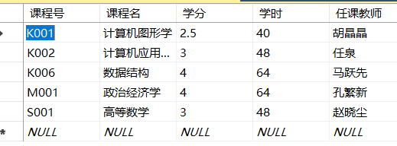

**学生表**

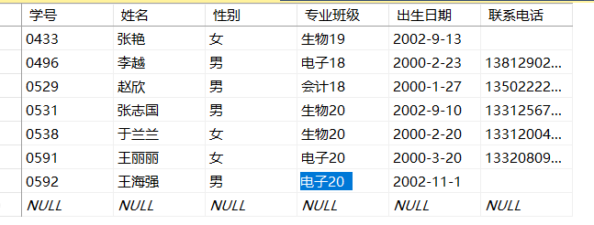

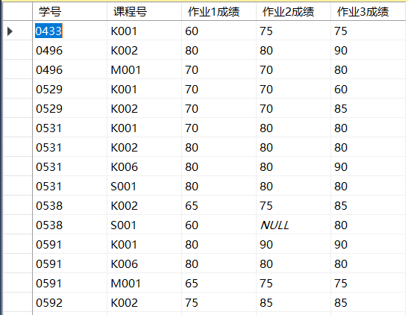**学生作业表**

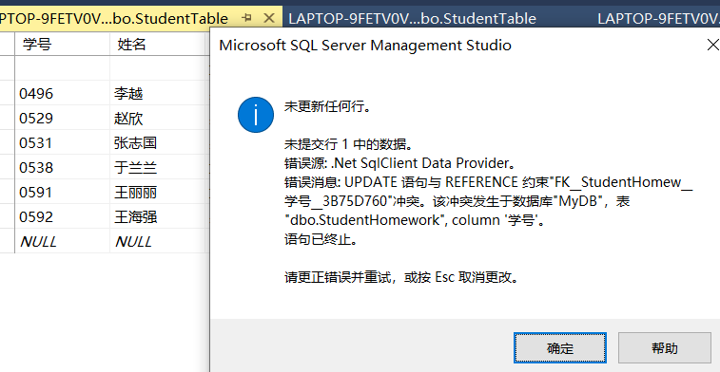6. 根据数据表内和表间的各种约束，设置几种违反完整性约束的数据操作，看看系统会弹出什么信息，对这些信息进行截图，并分析原因。

是因为学号为主键，不可以为空。

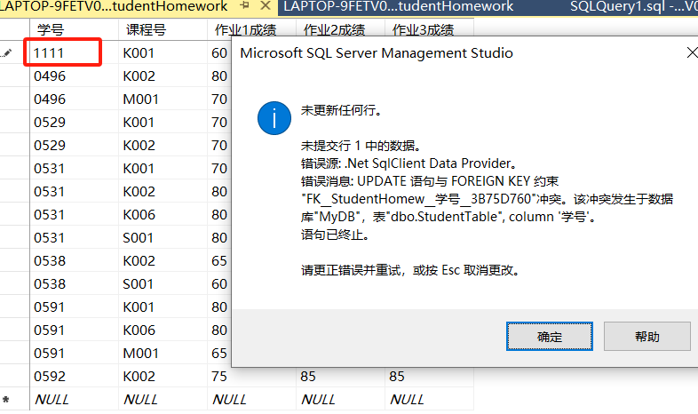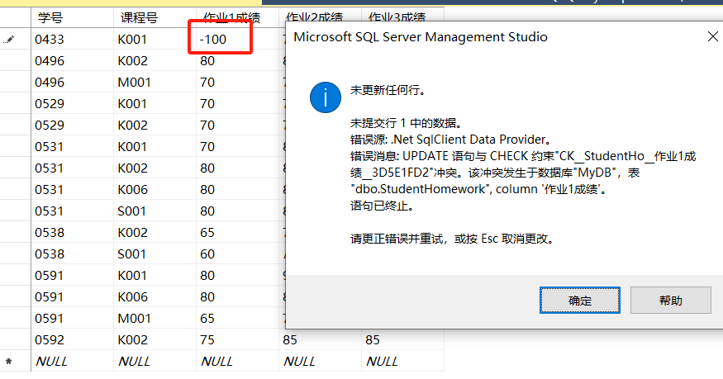是因为check约束，我设置的约束作业1成绩的取值为0-100，超出了这个取值范围。

外键值不在其为主键的表的域内

1. 实验中存在的问题及解决办法
2. 在创建数据库的过程中，有些约束关系一开始没有想的全面，导致录入数据的时候发现问题

解决方案：

利用数据库中的SQL命令修改数据表结构，完成对于约束性的设置。

1. 在创建数据库的过程中对于基本的语法不熟悉，代码经常写错，出现bug。

解决方案：

在出现问题的时候检查自己的变量名有没有写对，还有就是对照着基本的语法结构看看有没有写对。

1. 创建数据表的时候不确定变量类型以及需要用什么样的约束条件

解决方案：

参考mooc和老师给的资料进行设置。